План конспект урока физической культуры

Тема: Правила поведения на уроках гимнастики.

Задачи:

- Повторить правила подвижных игр ( п/и «Зеркало», «Мяч
соседу»); сформировать представления о правилах выполнения
упражнений для формирования правильной осанки.
- Совершенствовать навыки ходьбы и бега (разновидность ходьбы и бега, сохраняя осанку, на носках).
- Совершенствовать навыки выполнения строевых упражнений (передвижения в колонне с выполнением команд; повторить построения и перестроения в 2 – 4 команды).
- Совершенствовать технику выполнения комплекса ОРУ (ору со скакалками).
- Совершенствовать двигательные умения и навыки (эстафеты с элементами акробатических упражнений; п/и «Мяч соседу», «Зеркало»).
- Совершенствовать упражнения в равновесии.
- Повторить упражнения в лазании и перелазании по наклонной скамейке, по гимнастической стенке
Класс: 3А
Раздел: гимнастика
Развиваются: быстрота, координация движений, внимание, импровизация, коллективизм, мышление, предприимчивость, целеустремленность.
Инвентарь: скакалки – по количеству учащихся
гимнастические скамейки – 2 шт.
мяч резиновый – 2 шт.

Часть  урока | Содержание | Дозировка | Организационно – методические указания
Вводная | Организация учащихся:  Построение. Приветствие. Цели, задачи урока. Повторение правил подвижных игр и правил выполнения упражнений дляформирование правильной осанки. | 2' | 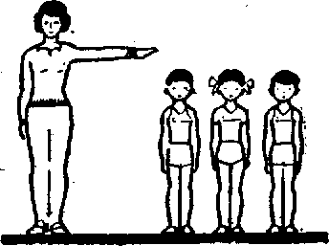  «Равняйсь», «Смирно».
 | Строевые приемы и действия: налево, направо, кругом.  Ходьба:  - на носках, руки на поясе;  - напятка, руки на плечи;  - на внутренней стороне стопы, руки на поясе;  - на внешней стороне стопы, руки на поясе;  - в полном приседе (шагом);  - в полном приседе (прыжками);  - приставным шагом правым боком, руки согнуты в локтях;  - приставным шагом левым боком, руки согнуты в локтях.  Бег руки согнуты в локтях:  - на носках;  - с высоким подниманием бедра;  - захлест ноги назад;  - на прямых ногах.  Выполнение упражнений на координацию:  - сесть, достать пол рукой, встать и бежать дальше;  - прыжок вверх, хлопок руками над головой;  - развернуться и бежать в другую сторону.  Упражнения на дыхание:  - вдох, поднимаем руки вверх;  - выдох, опускаем руки вниз. | 5' | Выполнение команд под счет «1,2». Выполнение команды «в обход по залу шагом марш».  При выполнении упражнений соблюдаем правильную осанку.  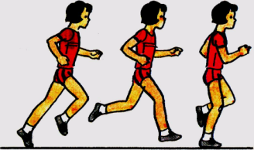  Выполнение команд по свистку.  По команде «шагом марш»
 | Ходьба на месте. Перестроение в 3 шеренги.  ОРУ со скакалками:  1.И.п. о.с. скакалка сложена вчетверо  1- поднимаемся на носки, руки вытягиваем вперед;  2- и.п.  2.И.п. о.с. скакалка сложена вчетверо, руки веру над головой.  1- наклон в правую сторону;  2- и.п.  3- наклон в левую сторону;  4- и.п.  3.И.п. о.с. скакалка сложена вчетверо, руки за спиной.  1- наклон вперед, руки по ногам скользят вниз;  2- и.п.  4. И.п. о.с. – середина скакалка продета под ступнями, руки в стороны.  1- продеваем скакалку под ступнями назад;  2- и.п.  3- продеваем скакалку под ступнями вперед;  4- и.п.  5. И.п. о.с. – середина скакалка продета под ступнями, руки в стороны. Приседание.  1- приседаем, руки вытягиваем вперед;  2- и.п.  6. И.п. о.с. – середина скакалка продета под ступнями, руки в стороны.  1- наклон впереди равновесие на правой ноге;  2- и.п.  3- наклон впереди равновесие на левой ноге;  4- и.п. | 5'  5 раз  5-6 раз  5-6 раз  5-6 раз  5-6 раз  5-6 раз | Расчет на 1,2,3.  1 стоят на месте,  2 делают 2 шага вперед,  3 делают 4 шага вперед. Размыкание на вытянутые руки.  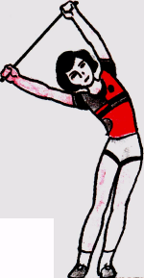  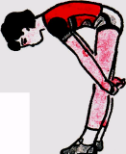  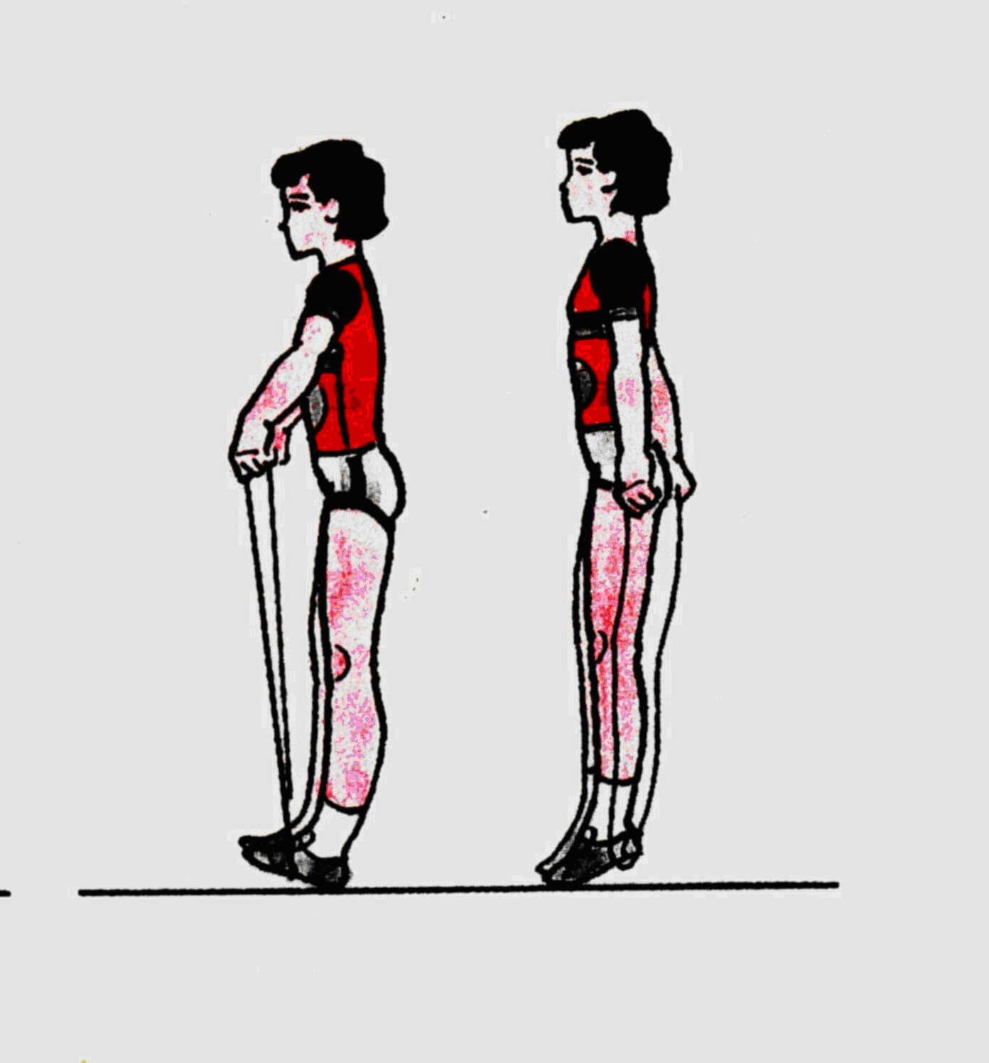  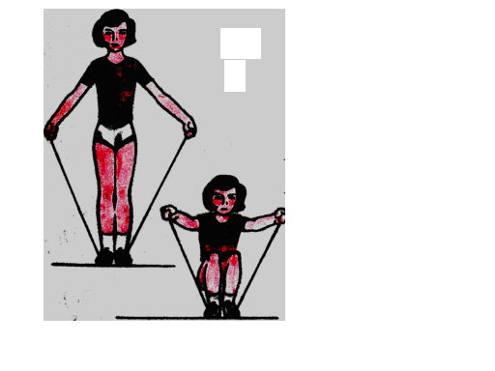  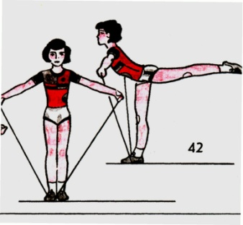

Основная | Построение в одну шеренгу. Перестроение в 3 колонны.  Эстафеты с элементами акробатических упражнений:  - «чехарда» (2 раза перепрыгиваем, 2 раза пролазием под ногами);  - подбегаем к мату, поворот стойка на лопатках, оббегаем мат и стойку, подбегаем к мату и стойка на лопатках, передаем эстафету следующему;  - подбегаем к мату, делаем мостик, оббегаем стойку, снова делаем мостик, передаем эстафету следующему;  - подбегают к мату, в группировке перекатываются до конца мата, оббегают стойку, и бегом возвращаются обратно, передают следующему. | 2'  5' | По команде «на право», в колонну по 3 шагом марш.  Перепрыгивая опираемся на плечи партнера.  Стойку на лопатках выдерживаем 5 сек.  Опускаемся с мостика медленно и аккуратно.  Перекат боком, руками обхватываем колени.
 | Построение в одну шеренгу. Повторение игры «Зеркало» (со скакалкой). Перестроение в две шеренги.  Участники выстраиваются парами так чтобы не мешать друг другу. Один из участников со скакалкой в руках, постепенно изменяет способы прыгания. Другой должен не останавливаясь повторять все его движения с максимальной скоростью (как в зеркале).  Например:  - прыгать, скрестив ноги;  - прыгать, высоко поднимая колени;  - прыгать, приседая при приземлении;  - прыгать, скрещивая и снова разводя руки;  - прыгать, так высоко или крутить скакалку так быстро, чтобы она сделала два оборота за один прыжок.  Игра «Мяч соседу».  Играющие стоят по кругу лицом к центру на расстоянии одного шага друг от друга и передают мяч то в право, то влево, но обязательно соседу. Водящий, находится за кругом, старается коснутся мяча, не задевая играющих. Тот, у кого он коснется мяча, становится водящим. Выигрывают ученики, которые небыли водящими. | 1'  5'  5' | Расчет на 1,2. По команде «в две шеренги становись».  Выполняя все упражнения со скакалкой внимательно следить за партнером чтобы не задеть его, а так же за партнерами сбоку.  Образовываются два круга и назначаются два водящих.
 | Комплекс упражнений в равновесии «Скамеечка»  - Ходьба руки в стороны;  - ходьба, хлопая в ладоши за спиной, над головой;  - ходьба приставным шагом левым боком, руки вперед;  - ходьба приставным шагом правым боком, руки вперед;  - ходьба, высоко поднимая колени и делая на каждый шаг хлопок под ногой;  - ходьба спиной вперед, руки в стороны. | 4' | 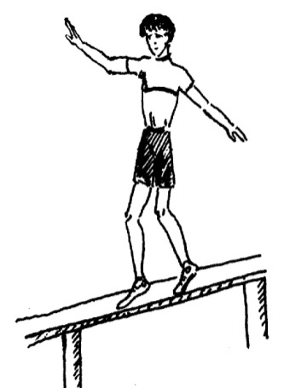
 | Упражнения в лазании и перелазании по наклонной скамейке;  - ходьба мелкими шагами (гуськом), руками держась за лавочку;  - ползком на четвереньках, руками держась за лавочку;  - лежа на животе, руками подтягиваемся вверх;  - сидя на лавочке лицом к учащимся, поднимаемся назад - вверх, руками держась за лавочку; | 4' | 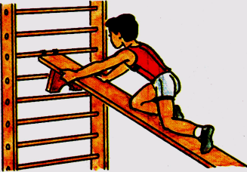
Заключительная | Построение в одну шеренгу. Подведение итогов. Игра на внимание «Класс, смирно!».  Ученики строятся в одну шеренгу. Учитель, стоя лицом к играющим, подает команды. Ученики должны выполнить команды только в том случае, если перед командой будет сказано слово: «Класс!» Если это слово отсутствует, то реагировать на команду не надо. Допустившей ошибку, делает шаг вперед и продолжает играть. | 2'

Приложение

